**Факултет инжењерских наука Универзитета у Крагујевцу**



**Биоинжењеринг и биоинформатика**

**Тема: Програм за рачунање фракционе резерве протока крви (*Fractional Flow Reserve - FFR*)**

Студенти: Професор:

Ирена Стојановић 559/2015

Јелена Глишић 566/2015 др Ненад Филиповић

Крагујевац, 2019.

Садржај

1. Увод 3

2. Анатомија и рад срца 5

2.1. Анатомија срца 5

2.2. Рад срца 7

3. Фракционе резерва протока крви (Fractional Flow Reserve - FFR) 7

3.1. Мерење FFR-а у болничкој пракси 9

4. Реализација пројектног задатка 10

4. Закључак 17

5. Литература 18

# Увод

**Медицина** (лат. *ars medicina* – „уметност лечења“) бави се дијагностиком, превентивом и терапијом физичке и психичке болести човека. Медицина означава и науку болести и практичну примену. Медицина обухвата разноврсне активности здравствене заштите којима се одржава и обнавља здравље путем превенције и третмана болести.

Медицина предстваља једну од најбитнијих научних грана што се уједно може рећи и за технологију и инжењеринг. Развијањем односно развојем технологије, долази се до установљених принципа рада који се могу применити у разним научним областима. У овом случају, спајањем инжењерских идеја и медицинских проблема долази се до гране биоинжењеринга или биомедицинског инжењерства. (Аутобот, 2012)

Савремена медицина примењује биомедицинске науке, биомедицинска истраживања, као и генетичку и медицинску технологију, третира и спречава повреде и болести, типично фармацеутски или хируршким путем.

Тема пројектног задатка је из области кардиоваскуларне медицине. Кардиоваскуларне болести (срчане болести) су класа обољења које обухватају срце или крвне судове (артерије и вене). Мада се овај термин технички односи на било које обољење са утицајем на кардиоваскуларни систем, он се обично користи за обољења која се односе на атеросклерозу(артеријске болести). Та обољења често имају сличне узроке, механизме и третмане.

Овај пројекат ће говорити о фракционој резерви протока крви (Fractional Flow Reserve - FFR). FFR је кардиолошка инванзивна терапијска процедура која се изводи у центру за инвазивну кадриоваскуларну дијагностику и терапију. И када се говори о FFR-у, говори се о интервенцијама на срчаним – коронарним артеријама.

На слици 1. дат је приказ кардиоваскуларног система код човека.

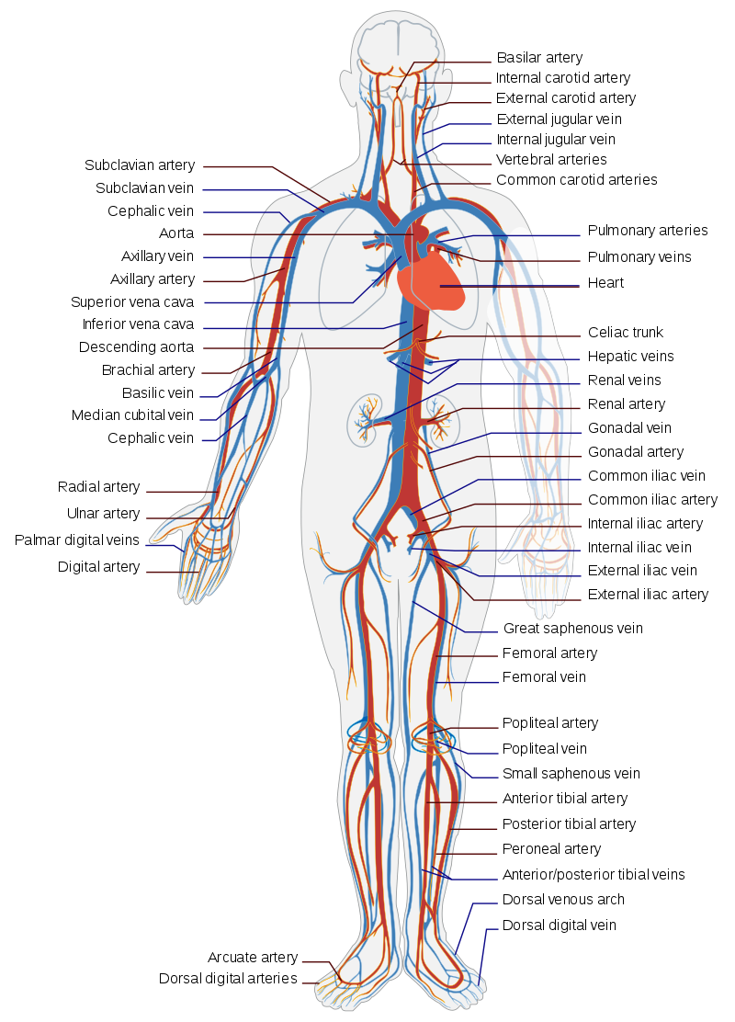

***Слика 1.*** Приказ кардиоваскуларног система

# Анатомија и рад срца

Срце је шупљи мишићни орган са основном функцијом у циркулацији крви кроз организам. Налази се на левој страни грудног коша. Људско срце има масу од 200 – 425 грама. Срце је изграђено од срчаног мишићног ткива. Добро је покривено што му осигурава довољно хране и кисеоника. Крв храни тело кисеоником и нутријентима и учествује у уклањању метаболичког отпада. (НиколаБ, 2016)

## Анатомија срца

Срце је подељено мишићним зидом на леву и десну страну због чега се у медицини често користи израз „десно“ и „лево“ срце. Има четири шупљине: две преткоморе и две коморе. Десно срце је десна преткомора и комора; у десну преткомору долази венска крв из тела која се кроз десну комору пумпа у плућа. Крв из десног срца у плућа води плућна артерија (у њој се налази венска крв, а зове се артерија зато јер је правило да су сви крвни судови који иду од срца према периферији „артерије“). У плућима се из крви издаја угљен-диоксид а крв се снабдева кисеоником. Таква прочишћена крв је сад артеријска те из плућа долази у леву преткомору плућним венама (иако садрже артеријску крв зову се вене јер долазе с периферије у срце). Из леве преткоморе артеријска крв даље иде у леву комору па у артерију „аорту“ која је носи у цело тело. Будући да лево срце пумпа артеријску крв у цело тело (а десно срце венску крв само у плућа), у левом срцу су притисци три пута већи и његови зидови су дебљи и јачи.

Латински назив за преткомору је *atrium* (атријум), комора је *ventriculus* (вентрикула), а „зид“ који дели десно и лево срце (срчана преграда) назива се септум. Због постојања септума нема контакта између две преткоморе и две коморе, иначе би дошло до мешања венске и артеријске крви. Између преткоморе и коморе се налази сужење (вентил или лат. *valvula* који пропушта крв у једном смеру, из преткоморе у комору) са залисцима (зализак се на латинском језику зове *cuspis*). Залисци спречавају враћање крви из коморе у преткомору. Они регулишу пролазак крви из преткоморе у комору. У десном срцу се налазе три таква залиска па се валвула назива „трикуспидална валвула“ или валвула с три кусписа. У левом срцу су између преткоморе и коморе два залиска па је то бикуспидална (или митрална јер личи на бискупову митру) валвула. Залисци се такође налазе на излазу из комора у плућну артерију и аорту. Ако се због било којег разлога крв враћа назад кроз валвулу у преткомору то се назива инсуфицијенција валвуле. Реч инсуфицијенција долази од латинске речи за „недовољно“. Дакле, валвула је недовољно функционална да би спречила враћање крви натраг.

Уколико због поремећаја срце треба обавити већи рад него што је нормално, срчани зидови се задебљавају. Две фазе рада срца су систола и дијастола. Систола је испумпавање, а дијастола пуњење крвљу.

Срце је затворено у заштитној опни, перикарду, која исто тако садржи малу количину флуида. Зид срца се састоји од три слоја: перикарда, миокарда и ендокарда.

На слици 2. дат је приказ пресека анатомије срца.

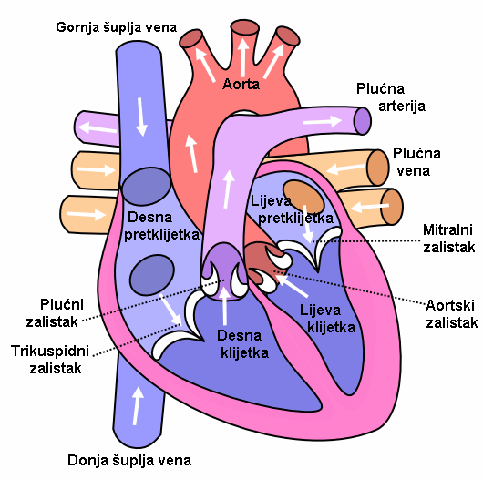

***Слика 2.*** Пресек анатомије срца

## Рад срца

Срце пумпа крв са ритмом одређеним помоћу групе ћелија за регулацију ритма у синоатријском чвору. Оне генеришу струју која узрокује контракцију срца, путујући кроз атриовентрикуларни чвор и дуж спроводног система срца. Срце добија крв са ниским садржајем кисеоника из системске циркулације, која улази у десну преткомору из горње и доње  велике вене и прелази у десну комору. Одатле се крв пумпа у плућну циркулацију крви, кроз плућа где она прима кисеоник и отшушта угљен-диоксид. Оксигенована крв се затим враћа до леве преткоморе, прелази у леву комору и пумпа се кроз аорту до системске циркулације − где се кисеоник користи и метаболизује до угљен-диоксида. Срце куца при мировању тела брзином од око 72 откуцаја у минуту. Током физичких активности долази до привременог убрзања рада срца, али се брзина временом враћа на ниво при мировању.

# Фракционе резерва протока крви (Fractional Flow Reserve - FFR)

Током деведесетих година прошлог века увели су концепт фракционе резерве протока крви Nico Pijls и Bernard de Bruyne који се базира само на максималној коронарној перфузији, путем мерења интракоранарног притиска. Наиме, толеранција на оптерећење код пацијента са стабилном коронарном болешћу је одређена максимално достигнутим миокардним коронарним протоком. Односно, у присуству стенозе, ниво оптерећења на ком се јавља миокардна исхемија је директно повезана са максимално достигнутим коронарним притиском, још увек могућим у присуству стенозе. На тај начин, нити базални коронарни проток, нити коронарна резерва протока, већ максимално досегнут коронарни проток најбоље одређује функционални капацитет пацијента. Са друге стране, представљање коронарног протока, у апсолутним вредностима нема смисла зато што је проток завистан од величине зоне коју храни, која не само да је непозната већ се разликује међу пацијентима и коронарним артеријама.

Стога је уведен концепт фракционе резерве протока (FFR-a).

FFR je однос коронарног притиска мереног дистално од стенозе према аортном притиску при условима минималне микроваскуларне резистенције за коју се претпоставља да је константна. FFR мери максимални добијени коронарни проток у присуству артеријске стенозе као проценат максималног протока у хипотетичком случају комплентно нормалне артерије. Модел подразумева да је у условима максималне артеријске вазодилатације отпор миокарда минималан и константан у целом васкуларном кориту док је проток пропорционалан перфузионом притиску.

FFR се може измерити посебно за миокард, за епикадну коронарну резерву и за колатерални проток. Поједностављена формула FFR-a је однос Pd/Pa.

Добијeне вредности FFR-a су од 0-1, са вредностима 1 у случају нормалних коронарних судова. Вредност од 0,75 је еквивалент индуциблиној исхемији (специфичност 100%), док је вредност изнад 0,8 знак непостајања индуцибилне исхемије.

Златни стандард у процени значајности лезија је коронарна ангиографија, која има неколико озбиљних недостатака. Ангиографска слика је дводимензионални луминограм који нема могућност процене дужине лезије нити стање артеријског зида. Позитивно ремоделовање се не може уочити, као ни постојање ексцентричних лезија.

FFR мерење има јединствне карактеристике. Вредност од 1 је невезано од артерије, пацијента, пола и других фактора попут HTA или DM. Постоје јасно дефинисане cut off вредности за позитивност налаза. Системске хемодинамске промене попут срчане фреквенце, промена системског притиска и јачина контракције леве коморе не утичу на вредност FFR пошто се обе мерене вредности добијају симултано. Допринос колатералног крвотока је укључен у вредности јер дистални притисак зависи од антероградног и ретроградног протока. Вредност зависи од тога да ли постоји колатерални проток за дати сегмент или дати сегмент сам даје колатерале за удаљене сегменте.

Такође, ако стенозирани сегмент васкуларизује велику масу вијабилног миокарда постојаће већи хиперемични проток дуж максималне вазодилатације резултујући већим градијентом Pd/Pa односно мањом вредношћу FFR -а. Тако да хемодинасмка значајност лезије зависи од њене перфузионе територије.

Клиничка примена FFR дијагностике је у мерењу значаја интермедијарних лезија (FAME студија), у процени мултисудовне болести (FAME II студија), постпроцедуралној процени успеха дилатације, процена тандем и бифуркационих лезија, процена кондуктивности графтова.

За адекватну FFR студију потребно је обезбедити техничке предуслове, избећи артефакте при мерењу, урадити адеквату селекцију лезија за испитивање и изазвати адекватну хиперемију.

FFR мерењем се добија физиолошки увид о миокарду у ризику, те је након вишегодишњих испитивања постао рутинско дијагностичко средство у процени исхмијског потенцијала лезија.

## Мерење FFR-а у болничкој пракси

FFR апарат представља специјалну коронарну жицу. (Кардиолошке инванзивне процедуре) Да би урадио у болничким условима, неопходна је апаратура приказана на слици 3.

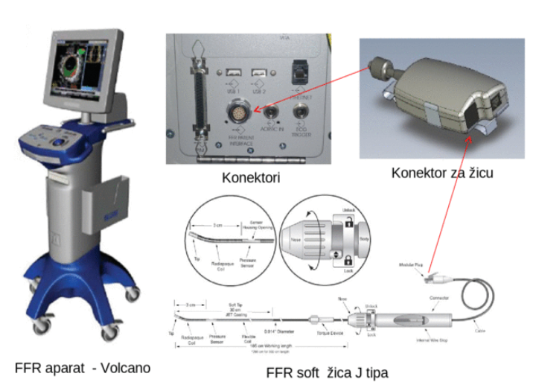

***Слика 3.*** Потребна апаратура за мерење FFR -а

Како се ради FFR?

1. Упалити FFR апарат
2. Спојити FFR апарат са Маc-Lab апаратом
3. Унети податке о пацијенту
4. Конектовати жицу и повезати је на масу
5. Припремити Аденозин
6. Поставити жицу тако да сензор притиска буде 1 цм изнад сужења
7. Поставити жицу тако да сензор притиска буде 3 цм испод сужења
8. Урадити мерење

# Реализација пројектног задатка

Апликација која рачуна FFR на основу унетих параметара од стране корисника реализована је у програмском језику Python. Једним кликом на датотеку са екстензијом .py покреће се програм. После тога, корисник може унети следеће параметре:

* Дужину стенозе [mm]
* Дужину суда [mm]
* Проток крви [ml/s]
* Попречни пресек стенозе [mm2]
* Дистални попречни пресек [mm2]
* Попречни пресек улаза [mm2]
* Попречни пресек излаза [mm2]
* Притисак аорте [mmHg]

На слици 4. дат је приказ почетка апликације са унетим параметрима која израчунава FFR.

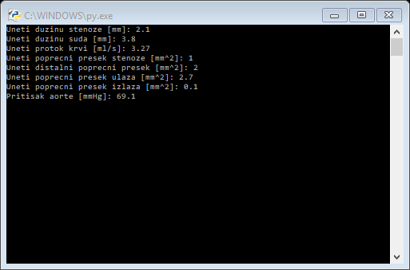

***Слика 4.*** Унос потребних параметара

Корисник после уношења ових параметара добија вредности о FFR-у, успутно, дате су и вредности коефицијента, алфе, FFR-а, пада притиска кроз стенозу и укупног пада притиска. У наставку документације, даће се образложења како се дошло до појединих параметара. На слици 5. дат је приказ апликације после унетих параметара.

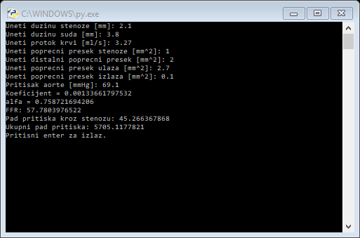

***Слика 5.*** Излаз програма

Са µ обележена је динамичка вискозност флуида а са ν кинематска вискозност флуида за коју се зна да важи једнакост $ν=\frac{µ}{ρ}$ па одатле се чест израз у додатној документацији (дата је у прилогу) $\frac{πµL}{4ρQ}=\frac{πνL}{4Q}$. $ρ$ представља густину флуида а $Q$ проток крви.

Кинематска вискозност крви при различитим температура је дата на [линку](https://wiki.anton-paar.com/en/whole-blood/). Узета је најчешћа људска температура од 37˚ С при којој кинематска вискозност износи 2,65 mm2/s.

За рачунање бездимензионалног коефицијента алфа користи се једначина 2А из додатне документације где одређени интеграл с десне стране зависи од самог коефицијента алфа што значи да се може користити табела са различитим вредностима за алфа.

$$\frac{L}{ReD}=\frac{πµL}{4ρQ}=\frac{1}{4}\int_{α}^{1}{\frac{\left(1-α\right)\left(6+α\right)(1+4α+9α^{2}+4α^{3})}{5α(3+2α){(3+2α+α^{2})}^{2}}dα}$$

|  |  |
| --- | --- |
| $$α$$ | $$\frac{L}{ReD}$$ |
| 1.0 | 0 |
| 0.9 | 0.0002 |
| 0.8 | 0.0008 |
| 0.6 | 0.0034 |
| 0.4 | 0.0087 |
| 0.2 | 0.0128 |
| 0.1 | 0.0264 |
| 0.05 | 0.0348 |

***Табела 1.*** Зависност израза из десне колоне у односу на параметар α (Fargie D., 1971)

Други начин је нумерички рачунати параметар алфа за различите вредности тог интервала или доћи до неке апроксимације нпр. Трапезоидним правилом које гласи:

$$\int_{a}^{b}{f\left(x\right)dx=(b-a)\frac{f\left(a\right)+f(b)}{2}}$$

Десна страна једначине 2А се може свести на следећи разломак:

$$\frac{{\left(1-α\right)}^{2}(6+α)(1+4α+9α^{2}+4α^{3})}{10α(3+2α){(3+2α+α^{2})}^{2}}$$

Пошто је једначина високог реда, користи се табела 1. за нове вредности алфа а вредности између можемо добити применом неке линеарне апроксимације.

За алфа испод 0,05 вредности, резултат нас не занима јер се онда рачуна као да је једнако 0,05 што је дефинисано ако-онда петљом у самом изворном коду апликације.

Изворни код апликације је следећи:

import math

alfa_tabela = [1,0.9,0.8, 0.6,0.4,0.2,0.1,0.05]

coeff_tabela = [0, 0.0002, 0.0008, 0.0034, 0.0087, 0.0182, 0.0264, 0.0348]

#Simpsonovo pravilo aproksimacije integrala

#f - funkcija, a,b - interval, n - broj segmenata

def simpson(f, a, b, n):

h=(b-a)/n

k=0.0

x=a + h

for i in range(1,n/2 + 1):

k += 4*f(x)

x += 2*h

x = a + 2*h

for i in range(1,n/2):

k += 2*f(x)

x += 2*h

return (h/3)*(f(a)+f(b)+k)

def interpolacija(coeff):

if coeff > 0.0348: return 0.049 #vrati nesto manje od 0.05, da bi moglo u stablu odlucivanja da se uzme prava jednacina

if coeff <= 0 : return 1

#pronadji najblizu vrednost koeficijenta iz tabele

coeff_tab = min(coeff_tabela, key = lambda k: abs(k-coeff))

najblize_alfa = alfa_tabela[coeff_tabela.index(coeff_tab)]

#da li uzeti sledecu ili proslu vrednost za interpolaciju

direction = coeff - coeff_tab

if direction > 0:

try:

index = coeff_tabela.index(coeff_tab)+1

key = coeff_tabela[index]

value = alfa_tabela[index]

return najblize_alfa + (coeff - coeff_tab) * (value - najblize_alfa)/(key-coeff_tab)

except IndexError: #poslednji clan

index = coeff_tabela.index(coeff_tab)-1

key = coeff_tabela[index]

value = alfa_tabela[index]

return value + (coeff - key) * (najblize_alfa - value)/(coeff_tab-key)

elif direction < 0:

try:

index = coeff_tabela.index(coeff_tab)-1

key = coeff_tabela[index]

value = alfa_tabela[index]

return value + (coeff - key) * (najblize_alfa - value)/(coeff_tab-key)

except IndexError: #prvi clan

index = coeff_tabela.index(coeff_tab)+1

key = coeff_tabela[index]

value = alfa_tabela[index]

return najblize_alfa + (coeff - coeff_tab) * (value - najblize_alfa)/(key-coeff_tab)

def func(x):

return float(1+4*x+9*x*x+4*x*x*x)/float(x*(3+2*x)*(3+2*x+x*x)*(3+2*x+x*x)) #A3 jednacina

def func1(x):

return (1-x)/5 * func(x) * (6+x)

def func2(x):

return 8*math.pi*0.00278*Q/(CSAst*CSAst) #A1 jednacina

l_stenosis = float(raw_input("Uneti duzinu stenoze [mm]: "))

L_sud = float(raw_input("Uneti duzinu suda [mm]: "))

Q = float(raw_input("Uneti protok krvi [ml/s]: "))

CSAst = float(raw_input("Uneti poprecni presek stenoze [mm^2]: "))

CSAdist = float(raw_input("Uneti distalni poprecni presek [mm^2]: "))

CSAin = float(raw_input("Uneti poprecni presek ulaza [mm^2]: "))

CSAout = float(raw_input("Uneti poprecni presek izlaza [mm^2]: "))

Rst = math.sqrt(CSAst)/math.pi

Pa = float(raw_input("Pritisak aorte [mmHg]: "))#pretvaranje mmHg u Pa, pritisak sredji arterijski

kinematska_viskoznost = 2.65

rho = 10.60

#koeficijent L/ReD

coeff = math.pi * kinematska_viskoznost * l_stenosis / (4*Q*1000) #Q*1000 jer pretvaramo ml u mm^3

print "Koeficijent = " + str(coeff)

alfa = interpolacija(coeff)

print "alfa = " + str(alfa)

deltaP = (float(rho*Q*Q)/(2*CSAst*CSAst)) * 96.0/5. * simpson(func, alfa, 1, 1000) #malo p

print "FFR: " + str(100 * (Pa - deltaP)/Pa)

Pstenosis = 0

Puniform = rho*Q*Q/2*(1/CSAst - 1/CSAdist)*(1/CSAst - 1/CSAdist)

Pparabolic = rho*Q*Q*(1/CSAst - 1/CSAdist)*(1/CSAst - 1.0/3 * 1/CSAdist)

if alfa < 0.05:

L_ulaz = Q/(math.pi*kinematska_viskoznost)*simpson(func1, alfa, 1, 1000)

Pstenosis = float(rho*Q*Q)/(2*CSAst*CSAst) * 96/5 * simpson(func, alfa, 1, 1000) + simpson(func2, 0, L_ulaz-l_stenosis) + Pparabolic

print "Pad pritiska kroz stenozu: " + str(Pstenosis)

DeltaP = rho*Q*Q/2* (1./(CSAout*CSAout) - 1./(CSAin*CSAin))+ float(rho*Q*Q)/(2*CSAst*CSAst) * 96/5 * simpson(func, alfa, 1, 1000) + simpson(func2, 0, L_ulaz-l_stenosis, 1000) + rho*Q*Q*(1./CSAst - 1./CSAdist )*(1/CSAst - 1.0/3 * 1/CSAdist) #veliko P

print "Ukupni pad pritiska: " + str(DeltaP)

else:

Pblunt = Puniform + (Pparabolic - Puniform)*(1-alfa)*(1-alfa)

Pstenosis = float(rho*Q*Q)/(2*CSAst*CSAst) * 96/5 * simpson(func, alfa, 1, 1000)+Pblunt

print "Pad pritiska kroz stenozu: " + str(Pstenosis)

DeltaP = rho*Q*Q/2* (1./(CSAout*CSAout) - 1./(CSAin*CSAin))+ float(rho*Q*Q)/(2*CSAst*CSAst) * 96/5 * simpson(func, alfa, 1, 1000) + simpson(func2, 0, L_sud-l_stenosis, 1000) + rho*Q*Q/2* ((1/CSAst - 1/CSAdist)*(1/CSAst - 1/CSAdist) + ( 2* (1./CSAst - 1./CSAdist )*(1/CSAst - 1.0/3 * 1/CSAdist) - (1/CSAst - 1/CSAdist) * (1/CSAst - 1/CSAdist)) * (1-alfa) * (1-alfa)) #veliko P

print "Ukupni pad pritiska: " + str(DeltaP)

raw_input("Pritisni enter za izlaz.")

# Закључак

Кардиоваскуларне болести остају највећи узрок смртних случајева широм света. Иако су током последње две деценије стопе кардиоваскуларног морталитета опале у многим развијеним земљама, оне су порасле запањујућом брзином у земљама са ниским и средњим нивоом прихода. Проценат прераних смртних случајева узрокованих кардиоваскуларним обољењима је у опсегу од 4% у развијеним земљама до 42% у неразвијеним земљама. Сваке године болести срца су узрок смрти већег броја људи од канцера. Последњих година, кардиоваскуларни ризик жена је порастао. Познато је да се васкуларне повреде акумулирају од адолесцентног доба па су неопходни примарни превентивни напори од детињства.

До времена кад се проблеми установе, основни узрочници атеросклерозе су обично у поодмаклом стадијуму јер су се развијали можда и деценијама. Из тог разлога, неопходно је посветити пажњу превенцији атеросклерозе путем модификовања фактора ризика као што су здрава исхрана, вежбање и избегавање пушења као и стреса.

# Литература

Fargie D., M. B. (1971). *Developing Laminar Flow in a Pipe of Circular Cross-Section.* Retrieved Август 27, 2019, from sci-hub: https://sci-hub.tw/https://royalsocietypublishing.org/doi/abs/10.1098/rspa.1971.0043

Аутобот. (2012, Март 10). *Медицина*. Преузето Август 26, 2019 са Википедија: https://sr.wikipedia.org/sr-ec/%D0%9C%D0%B5%D0%B4%D0%B8%D1%86%D0%B8%D0%BD%D0%B0

*Кардиолошке инванзивне процедуре*. (n.d.). Преузето Август 27, 2019 са Клинике: http://www.ikvbd.com/klinike/centar-za-invazivnu-kardiovaskularnu-dijagnostiku-i-terapiju/kardioloske-invazivne-procedure/

НиколаБ. (2016, Јануар 22). *Срце*. Преузето Август 26, 2019 са Википедија: https://sr.wikipedia.org/sr-ec/%D0%A1%D1%80%D1%86%D0%B5